ĐI BƠI  BỂ BƠI CÓ NHIỀU NGƯỜI ĐẾN. LÀM THẾ NÀO ĐỂ VUI CHƠI TRONG BỂ MÀ KHÔNG GẶP SỰ CỐ NGOÀI Ý MUỐN ĐÂY  TRƯỚC KHI VÀO BỂ BƠI | 
- THAY QUẦN ÁO TRONG PHÒNG CẤT ĐỒ
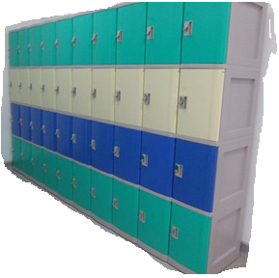
Khăn tắm
Đồ bơi
Phao bơi
Kính bơi
Mũ bơi


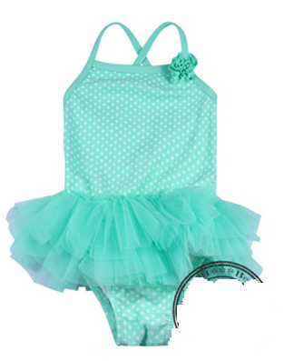
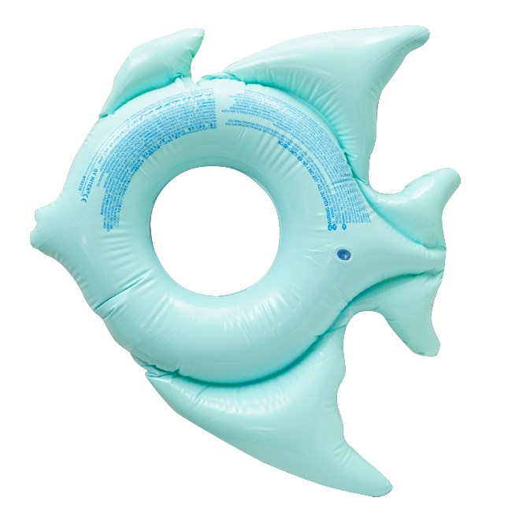
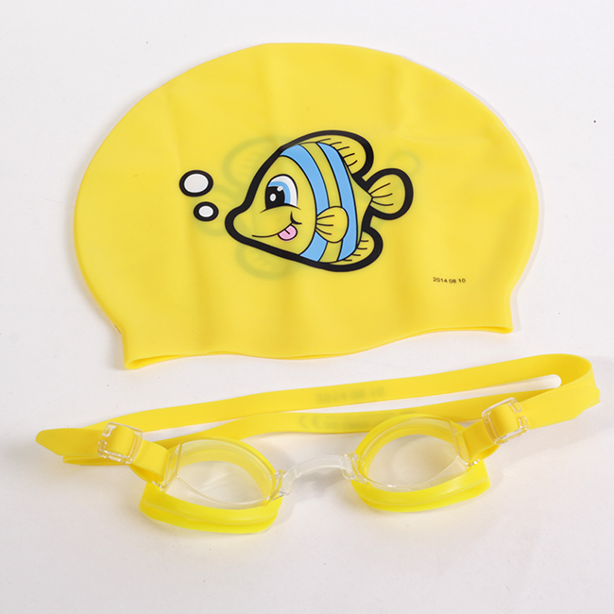

CẤT GỌN QUẦN ÁO VÀ ĐỒ ĐẠC VÀO TỦ

Rửa sạch người dưới vòi sen.

ĐI VỆ SINH TRƯỚC

- TẬP KHỞI ĐỘNG TRƯỚC KHI XUỐNG BỂ
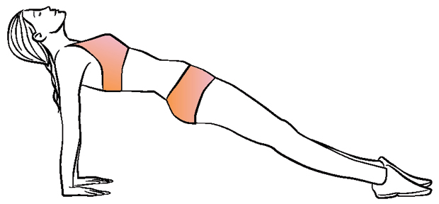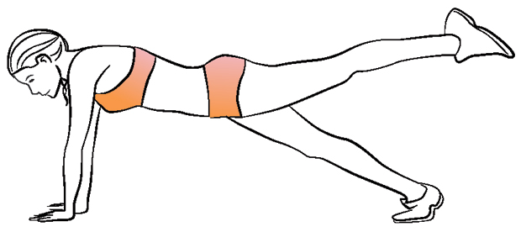
DUỖI CHÂN TAY VÀ CẢ NGƯỜI

CHƠI VUI TRONG BỂ BƠI
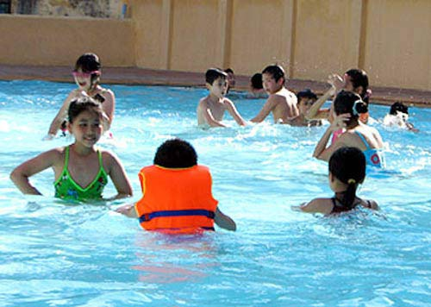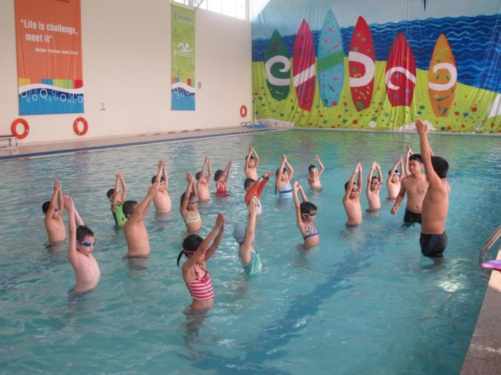
QUY ĐỊNH Ở BỂ BƠI

- KHÔNG NHẢY XUỐNG LÀM *CHƠI TRONG TẦM QUAN
BẮN TUNG TÓE NƯỚC SÁT CỦA NGƯỜI LỚN
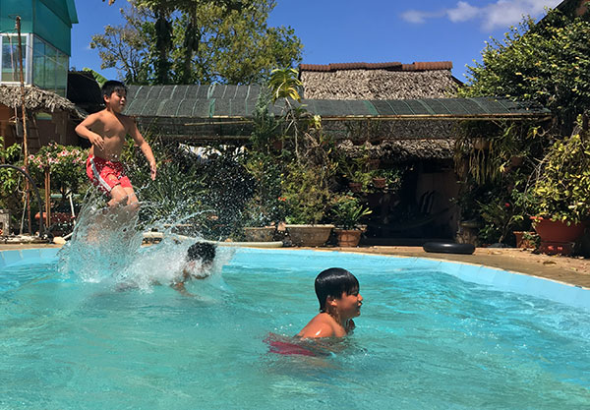
- NHỚ NÊN NGHỈ GIẢI LAO * KHÔNG CHẠY LUNG TUNG
